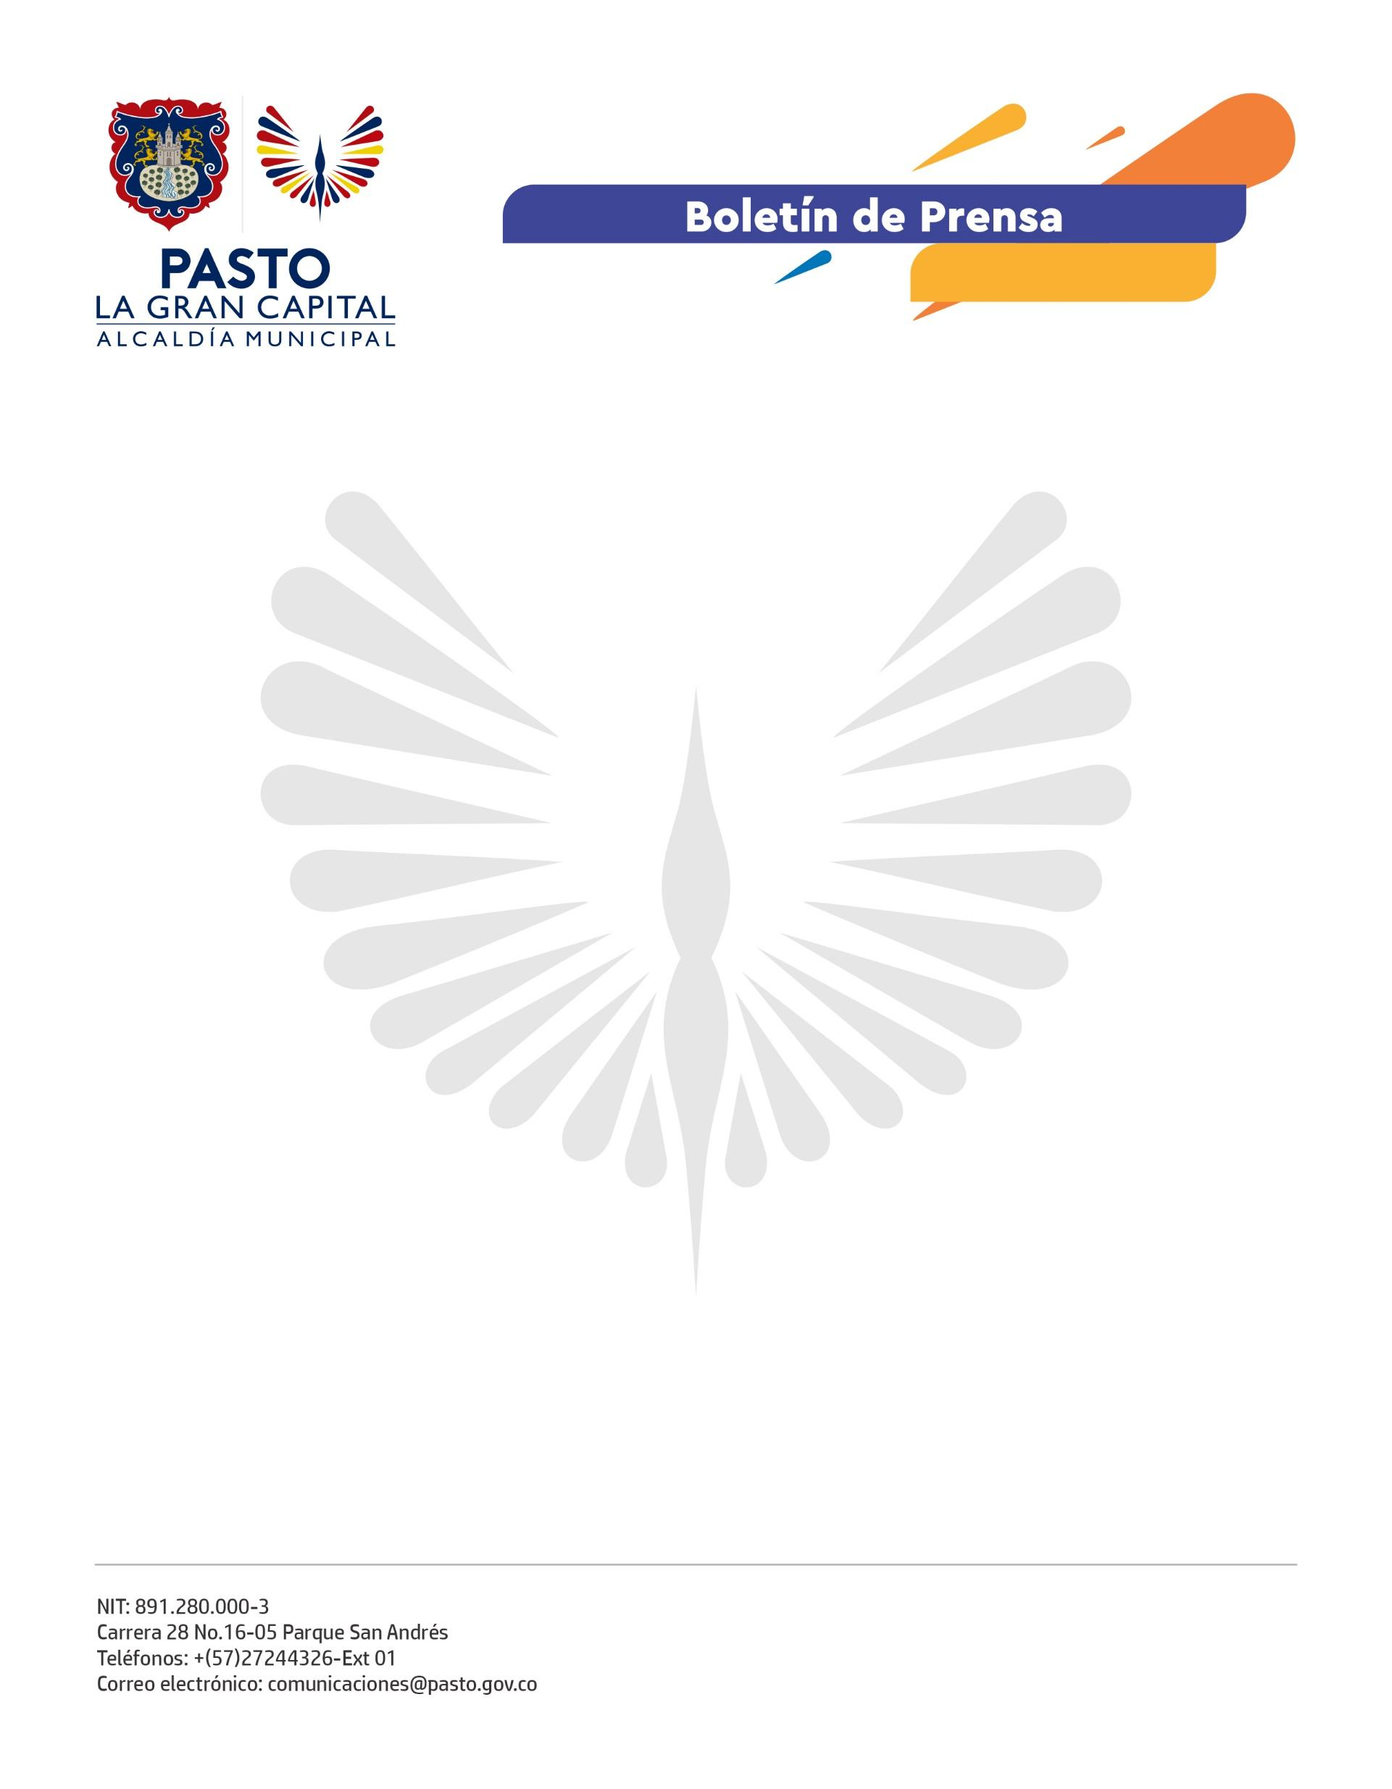
No. 439
22 de julio de 2022

DOCENTES CHILENOS CONOCIERON LA EXPERIENCIA EDUCATIVA DE ‘LA GRAN CAPITAL’

Con el fin de conocer la experiencia educativa del Municipio de Pasto, 14 docentes provenientes de Chile visitaron algunos centros académicos, donde la Secretaría de Educación presentó los avances de las Escuelas del Carnaval Estudiantil, proyectos de la cultura de emprendimiento, la Red de Escuelas de Formación Musical y las iniciativas de inclusión educativa, entre otras metodologías y programas.

La secretaria de Educación, Gloria Jurado Erazo, manifestó que es de mucho agrado tener esta visita que pone a Pasto, ‘La Gran Capital’ como un referente educativo para ese país en el sentido de incorporar en sus procesos formativos los planes de estudio que se manejan en nuestro municipio.

“Fue muy importante el reconocimiento que hicieron los docentes sobre el proceso cultural y artístico de nuestros estudiantes, metodologías que serán expuestas ante los organismos nacionales de educación chilenos para ser adoptados en esa nación. Así mismo, se planteó la posibilidad de realizar un proceso de trasferencia de conocimientos”.

En su visita, resaltaron la manera como Pasto se preparó para el regreso a la presencialidad luego de dos años de virtualidad y cómo se aplicaron los protocolos de bioseguridad.

Al respecto, la docente Carolina Fuentes Garrido manifestó que la intención de esta visita es que los maestros se formen entre ellos mismos y conozcan las experiencias significativas aprendidas en la capital de Nariño. “Tuvimos la oportunidad de visitar 7 instituciones educativas públicas y una privada como parte de una pasantía real de trabajo de 45 horas”, puntualizó.

Entre tanto, la docente del colegio Mis Ideas de la Región Molina de Chile, Elisa Calquín Navarro, expresó que se debe vincular la cultura en los procesos de formación.

Finalmente, Soraya Sotomayor, docente de un establecimiento público de Chile, indicó que esta experiencia debe ser desarrollada de manera inmediata en su provincia y resaltó la infraestructura con la que cuentan las diferentes instituciones educativas de Pasto.

